***CURRICULUM VITAE***

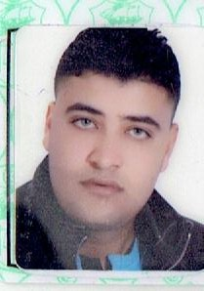

**Nom: sami**

**Prénom: Nabil**

**Nationalité: Tunisienne**

**Adresse: 06 rue 10886 Cité ibn séna Tunis**

**E-mail: nabil032@outlook.fr**

**Tél : +216 27 707790**

**CIN : 07167245**

**Date de Naissance 21/09/1988**

**FORMATIONS**

* Niveau 2eme année secondaire

EXPERIENCES PROFESSIONNELLES

* **chauffeur semi remorque A1 +A B +BE +C E+D1 +D+E +H**
* Vendeur
* garde du corps

**INFORMATIONS COMPLEMENTAIRES**

* *LANGUES*

Arabe: écrit et parlé très bien

*INFORMATIQUE*

* ***Permis de conduire (*Expériences 5ans)+A B +BE +C E+D1 +D+E +H**